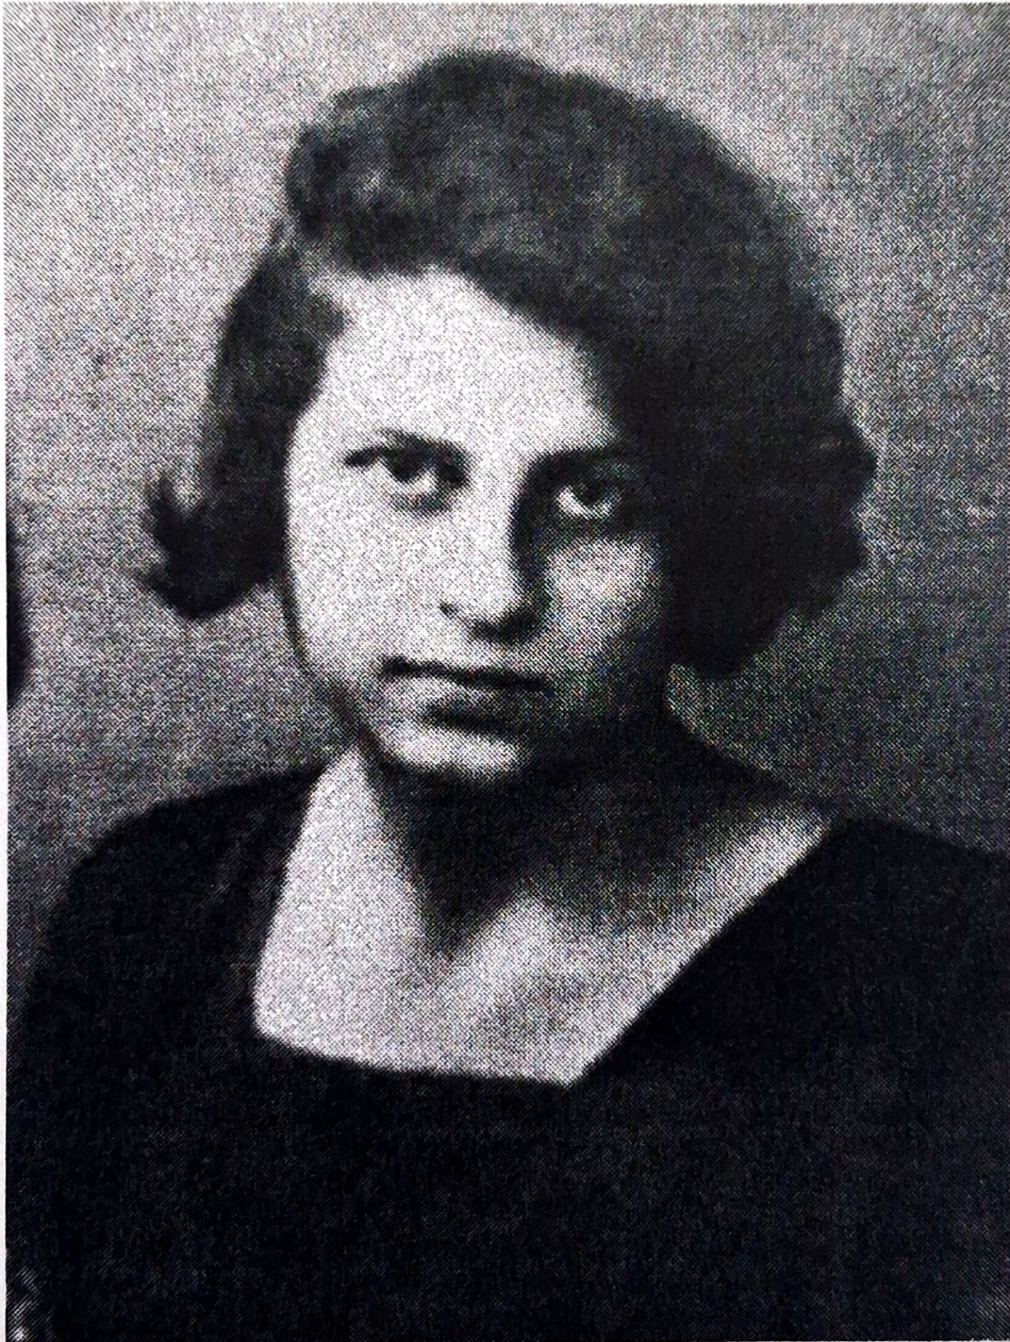

Панайоти Юлия Андреевна
Панайоти Юлия Андреевна родилась в Баксане в семье преподавателей . Она много рисовала. Ей очень нравился Кавказ. Его природа была отражена в её картинах. Также писала стихи. Очень любила детей. Могла с ними заниматься, лепить из глины, рисовать. После окончания техникума стала студенткой Харьковского художественного института. Здесь познакомилась Юля со своим мужем Сергеем. У них должен был родиться малыш. Но грянула война. Сергея забрали на фронт. Перед отъездом он сказал: «Если родится мальчик — назови его Валеркой, как Чкалова. Но если родится девочка — тебе давать имя». Юлю вместе с институтом эвакуировали в Нальчик. В этом городе у Юли жили родные, но девушка не осталась у них. Она стала работать при военном госпитале, помогая раненым солдатам. Здесь Юля познакомилась с Катей Савченко очень подвижной жизнерадостной девушкой. Они были совсем разные внешне. Юля — смуглая, с черными глазами, а Катя – беленькая, светлоглазая и рыжеволосая, они стали неразлучными подругами. Когда немцы захватили Кабардино-Балкарию, девушки решили стать партизанками. 6 августа 1942 года образовались партизанские отряда и девушки примкнули к ним. Они сразу стали лучшими разведчицами. Обе наблюдательные, с хорошей памятью. Знали отлично местность. На задание всегда ходили вдвоем. Юля скрывала ото всех, что ждет ребенка. Когда командир узнал, то решил отправить её в тыл но девушка отказалась. Очень ей хотелось помогать людям в этой страшной войне, не быть в стороне от этих событий. В конце августа, работая в разведке, Юля и Катя доставили в штаб ценные сведения о продвижении вражеских эшелонов и об аэродроме в станице Солдатской. Задание было выполнено, только в селе Баксаненок на подруг обратил внимание полицай. Их стали допрашивать, но они выглядели мирно и их отпустили. Следующее задание было связано с другим населенным пунктом. Возвращаться приходилось опять через Баксаненок. Проходя через него, подруги решили затеряться среди жителей, но полицай, проверявший в прошлый раз их документы, заметил девушек и приказал схватить. Подруг бросили в подвал. Через некоторое время Юлю увели на допрос. Она ничего не говорила немцам. Её жестоко пытали. Так как уже знали, что она партизанка и художница. Откуда немцы узнали об этом, никто не знает. Место казни было выбрано в центре Баксаненка. Немцы согнали сюда всех людей живших тут, чтобы они смотрели на партизанку, которую повесят. Это было для того, чтобы другие не шли в партизаны. Юлю привели с фанерой на груди. Там была надпись: «Я-Партизанка». Её повесели на глазах у всех жителей. Она не выдала своих товарищей и перед смертью выкрикнула: «Бейте немцев! Мы победим!» Несколько дней не подпускали к месту гибели Юли, не давали снять её тело с виселицы. Позже жители тайком похоронили её. Катю тоже повесили через несколько дней в другом селе. На месте гибели Юлии в селе Баксаненок Кабардино-Балкарской республики стоит памятник юной партизанке Юлии Панаиоти. Учащиеся школ и жители ухаживают за памятниками погибших воинов в годы Великой Отечественной войны. Таких памятников в селе три: памятник погибшим в ВОВ, памятник партизанке Юлии Панаиоти и памятник земляку Озову Хажмудару. В школьном музее «Память» СОШ № 4 города Баксана храниться письмо, адресованное партизанке Юлии Панаиоти, от подруги из Киева, которая ещё не знала о её гибели. Юля Панаиоти представлена к награждению орденом «Отечественной войны» 1 степени посмертно. Её муж Сергей тоже не вернулся с этой войны. И все это жизни сложили великую победу над фашистами. В честь Юлии Панаиоти в городе Баксане названа самая длинная улица. Посмертно награждена орденом Отечественной войны I степени.

